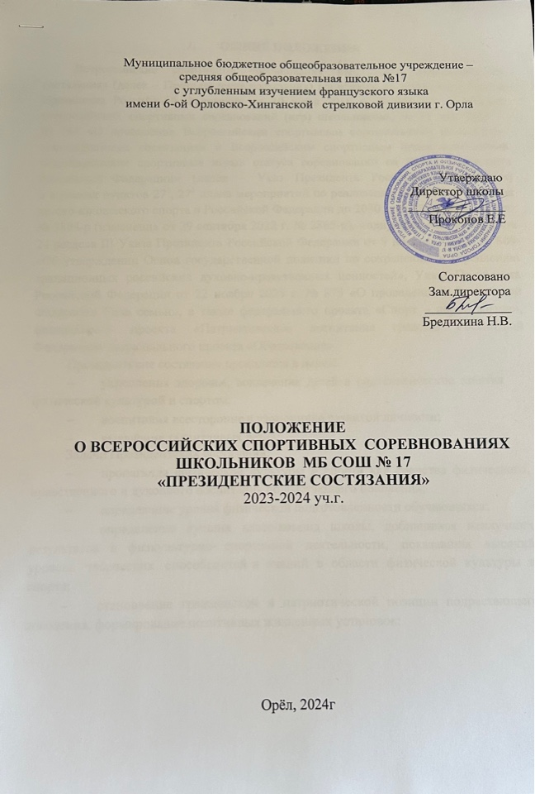

ОБЩИЕ ПОЛОЖЕНИЯ
Всероссийские спортивные соревнования школьников «Президентские состязания» (далее – Президентские состязания) проводятся во исполнение Указов Президента Российской Федерации от 30 июля 2010 г. № 948 «О проведении всероссийских спортивных соревнований (игр) школьников», от 11 мая 2022 г.
№ 284 «О присвоении Всероссийским спортивным соревнованиям школьников
«Президентские состязания» и Всероссийским спортивным играм школьников
«Президентские спортивные игры» статуса соревнований на Кубок Президента Российской Федерации» (далее – Указ Президента Российской Федерации) и в рамках пунктов 27¹, 27² плана мероприятий по реализации Концепции развития детско-юношеского спорта в Российской Федерации до 2030 г. от 28 декабря 2021 г.
№ 3894-р (изменения от 29 сентября 2022 г. № 2865-р), подпунктов «а», «д» пункта 24 раздела III Указа Президента Российской Федерации от 9 ноября 2022 г. № 809
«Об утверждении Основ государственной политики по сохранению и укреплению традиционных российских духовно-нравственных ценностей», Указа Президента Российской Федерации от 22 ноября 2023 г. № 875 «О проведении в Российской Федерации Года семьи», а также федерального проекта «Спорт – норма жизни», федерального проекта «Патриотическое воспитание граждан Российской Федерации» национального проекта «Образование».
Президентские состязания проводятся в целях:
- укрепления здоровья, вовлечение детей в систематические занятия физической культурой и спортом;
- воспитания всесторонне и гармонично развитой личности;
- выявления талантливых детей;
Задачи Президентских состязаний:
- пропаганда физической культуры и спорта как средства физического, нравственного и духовного воспитания подрастающего поколения;
- определение уровня физической подготовленности обучающихся;
- определение лучших класс-команд школы, добившихся наилучших результатов в физкультурно- спортивной деятельности, показавших высокий уровень творческих способностей и знаний в области физической культуры и спорта;
- становление гражданской и патриотической позиции подрастающего поколения, формирование позитивных жизненных установок;

МЕСТО И СРОКИ ПРОВЕДЕНИЯ
Президентские состязания проводятся в четыре этапа:
- этап (школьный) – проводится в МБ СОШ №17 ежегодно до 1 апреля;

ОРГАНИЗАТОРЫ МЕРОПРИЯТИЯ
Непосредственное проведение I этапа Президентских состязаний возлагается на учителей физической культуры МБ СОШ №17.
Для проведения этапа Президентских состязаний:
- создаются организационные комитеты и рабочие группы;
- формируются соответствующие судейские коллегии и жюри творческого и теоретического конкурсов, которые определяют систему проведения и организуют соревнования и конкурсы, определяют победителей и призёров этапов, рассматривают протесты участников соревнований.

Главная судейская коллегия (далее – ГСК) осуществляет следующие функции:
- определяет систему проведения и организует соревнования по спортивному многоборью (тестам), эстафетному бегу, подвижным играм и дополнительным видам программы в соответствии с правилами проведения соревнований;
- подводит итоги выступления класс-команд в спортивном многоборье (тестах), эстафетном беге, подвижных играх и дополнительных видах программы;
- определяет совместно с Жюри победителей и призеров общекомандного зачета I этапа Президентских состязаний;
- рассматривает протесты, поданные представителями класс-команд.
Состав главной судейской коллегии и судейских бригад по видам спорта, формируется из учителей физической культуры.
Состав Жюри формируется из учителей физической культуры и учеников 10-11классов.
Жюри осуществляет следующие функции:
- определяет систему проведения и организует творческий и теоретический конкурсы;
- оценивает выступления класс-команд в творческом и теоретическом конкурсах;
- определяет победителей и призёров в творческом и теоретическом конкурсах;
- рассматривает совместно с ГСК протесты, поданные представителями класс-команд.

ТРЕБОВАНИЯ К УЧАСТНИКАМ И УСЛОВИЯ ИХ ДОПУСКА
К участию в Президентских состязаниях на всех этапах допускаются обучающиеся общеобразовательных организаций, отнесённые к основной медицинской группе для занятий физической культурой и спортом, в соответствии с приказом Министерства здравоохранения Российской Федерации от 23 октября 2020 г. № 1144н «Об утверждении порядка организации оказания медицинской помощи лицам, занимающимся физической культурой и спортом (в том числе при подготовке и проведении физкультурных мероприятий и спортивных мероприятий), включая порядок медицинского осмотра лиц, желающих пройти спортивную подготовку, заниматься физической культурой и спортом в организациях и (или) выполнить нормативы испытаний (тестов) Всероссийского физкультурно- спортивного комплекса «Готов к труду и обороне» (ГТО)» и форм медицинских заключений о допуске к участию в физкультурных и спортивных мероприятиях» (далее – приказ Министерства здравоохранения Российской Федерации от 23 октября 2020 г. № 1144н).
В состав класс-команды включаются:
- обучающиеся одного класса, одной общеобразовательной организации, зачисленные в данный класс до 1 сентября 2023 г..

ПРОГРАММА МЕРОПРИЯТИЯ

Программа I этапа Президентских состязаний

№ п/п | Вид программы | Количество участников |  | Зачет
 |  | Юноши | Девушки
Обязательные виды программы
1. | Легкоатлетическая эстафета | 5 | 5 | Командный
2. | Подвижные игры (эстафеты) | 6 | 6 | Командный
3. | Спортивное многоборье (тесты) | 6 | 6 | Лично- командный

№ п/п | Вид программы | Количество участников |  |  | Зачет
 |  | Юноши |  | Девушки
4. | Теоретический конкурс | 6 |  | 6 | Командный
Дополнительные виды программы
1. | Бадминтон (смешанный парный разряд) | 1 |  | 1 | Командный
2. | Баскетбол (дисциплина  «баскетбол 3х3») | 4 |  | 4 | Командный
3. | Шашки | 3 |  | 3 | Командный
4. | Творческий конкурс | 5-6 |  | 5-6 | Командный

Отказ класс-команды от участия в обязательных видах программы не допускается. Неучастие класс-команды в одном из обязательных видов программы аннулирует занятые места в остальных обязательных видах.
Участие в дополнительных видах программы – по желанию.

ОБЯЗАТЕЛЬНЫЕ ВИДЫ ПРОГРАММЫ

Легкоатлетическая эстафета
Соревнования командные. Состав класс-команды – 5 юношей и 5 девушек
Этапы | Дистанция
1 | бег 600 м – девушка
2 | бег 600 м – юноша
3 | бег 400 м – девушка
4 | бег 400 м – юноша
5 | бег 200 м – девушка
6 | бег 200 м – юноша
7 | бег 100 м – девушка
8 | бег 100 м – юноша
9 | бег 100 м – девушка
10 | бег 100 м – юноша
Результаты класс-команд фиксируются с точностью

Подвижные игры (эстафеты)
Состав команды: 12 человек (6 юношей, 6 девушек).

Расположение оборудования и участников
Места для участников: на одну команду – одна гимнастическая скамейка (или две стоят параллельно друг другу). Расстояние между внутренними боковыми краями скамеек 1м). Задний край скамейки находится на уровне ближней линии площадки. Сзади края скамейки стоит контрольная стойка. Расстояние между ближней и дальней линиями не более 20 м.
Участники сидят верхом на скамейках друг за другом в составе:
- 10 человек (5 юношей, 5 девушек) городские класс-команды;
- 4 человека (2 юноши, 2 девушки) сельские класс-команды.
Перед началом следующей эстафеты команда имеет право произвести замену 2 участников (1 юноша, 1 девушка).
Эстафеты выполняются в сторону дальней линии площадки.
Напротив, скамеек на дальней от команды линии площадки стоит контрольная стойка.
На спортивной площадке по оси скамейки лежит гимнастический обруч (расстояние между ближним краем обруча и лицевой линией 1м).
Схема расположения оборудования и участников представлена на рисунке 1.
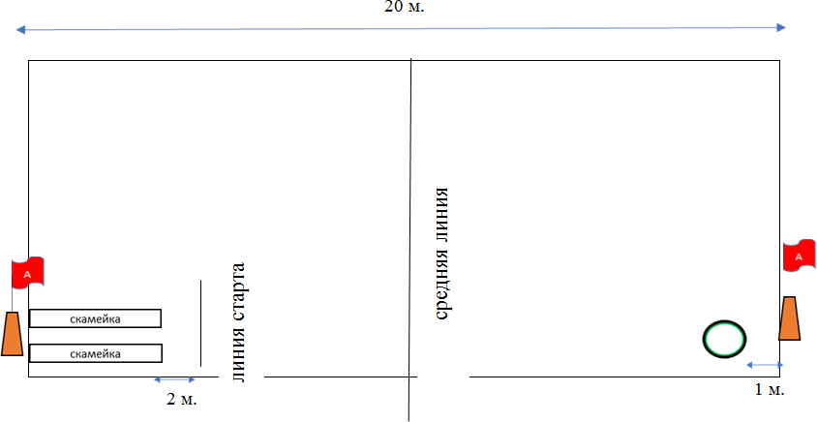
Рисунок 1

Правила выполнения эстафет
Старт всех эстафет дается от линии, которая находится в 2 метрах от ближнего края скамейки (скамеек). Финишем служит средняя линия спортивной площадки.
Участники стартуют по одному или по два в зависимости от правил каждой отдельной эстафеты.
Передачу эстафеты или касание следующего стартующего участника осуществляет последний из прибежавших с очередного этапа.
Во всех эстафетах стартуют сначала юноши поочередно, затем девушки, поочередно. Исключением является эстафета «Беговая».
Штраф за нарушения правил указан в программе эстафет.
Участник по окончании своего этапа садится на скамейку за участником, который не выполнял эстафету.
Место команды определяется по наименьшей сумме времени всех шести эстафет.

«Встречный спринт»
Первый участник занимает место в обруче лицом к команде. Второй участник с эстафетной палочкой в руке стоит на старте. По команде «Марш!» второй участник бежит к первому, передаёт эстафетную палочку (лицом к лицу) и остаётся в обруче. Первый участник после получения эстафетной палочки выбегает из обруча и бежит в сторону команды. Передает эстафету следующему участнику и так далее. Эстафета считается законченной, когда последняя девушка пересекла среднюю линию (до этого 1-й юноша должен стоять в обруче).

«Скакалка»
Юноши. Участник, передвигаясь вперед, совершает пять прыжков в скакалку, вращая ее вперед (можно прыгать стоя на месте). После огибания контрольной стойки (далее – КС) выполняет аналогичное задание и возвращается к команде.
Девушки. Участница, вращая скакалку назад, делает 5 прыжков на одной ноге, продвигается вперёд (можно прыгать стоя на месте). После огибания КС выполняет 5 прыжков, вращая скакалку вперед, (можно прыгать стоя на месте) и возвращается к команде.

«Футбол»
Юноши. Участник ведёт мяч, ногой огибает КС, ведет мяч между стойкой и обручем, огибает обруч, проводит мяч между обручем и стойкой, затем огибает стойку и возвращается к команде. После пересечения мячом средней линии имеет право сделать передачу следующему участнику эстафеты (обводя стойку и обруч имеет рисунок «восьмерки»).
Девушки. Участница ведет мяч ногой, вкатывает его в обруч (не помогая руками) огибает КС и возвращается назад, салит рука в руку следующую участницу. Если мяч выкатился, она должна вернуть его в обруч. Если это не выполнено участницей, судья должен незамедлительно установить мяч в обруч. Вторая

участница бежит к обручу, выкатывает ногой мяч из обруча, огибает КС, ведя мяч, и продолжает ведение в сторону команды. После пересечения мячом средней линии (не раньше) делает передачу следующему игроку своей команды.
Эстафета «футбол» выполняется футбольным мячом № 5.

«Баскетбол»
Эстафета аналогична эстафете футбола у юношей. Примечание: участники поочередно ведут мяч по правилам баскетбола. Передача мяча следующему игроку разрешается после пересечения игроком с мячом средней линии площадки. Участвуют как юноши, так и девушки.
Эстафета «баскетбол» выполняется баскетбольным мячом № 5.

«Мяч партнеру»
Первый участник становится в обруч лицом к команде. Второй стоит на старте, держит в руке теннисный мяч. После команды «Марш!» метает мяч (снизу бросок не разрешается) участнику, стоящему в обруче, и бежит вперед, чтобы занять место первого игрока. Первый участник ловит мяч слету (приземление после ловли мяча обязательно с касанием ногой пола внутри обруча), огибает КС, возвращается к команде и передает мяч как эстафету следующему участнику. Если участник при ловле мяча нарушает вышеуказанные правила, он обязан подобрать мяч и (как штраф) перед огибанием КС приподнять обруч и пролезть в него сверху вниз, затем огибает КС и продолжает бег с мячом в руке в сторону своей команды. Передает эстафету. Финиш такой же, как во встречной эстафете. Расстоянии между метающим мяч и стоящим в обруче 10 метров.

«Беговая»
Стартует одновременно пара участников (обязательно юноша и девушка). У каждого стартующего в руке эстафетная палочка. Они бегут самостоятельно. После огибания КС возвращаются назад, огибают скамейки, на которых сидят участники, и бегут второй круг. После второго круга передают эстафетную палочку следующему участнику.
Внимание! Юноша передает эстафету следующей девушке, а девушка следующему юноше и так далее. Финиш по последнему прибежавшему в команде. Зона передачи эстафетной палочки от переднего края скамейки до средней линии площадки, примерно, 7 метров.

Общие ошибки, штрафные очки

(1 ошибка = 0,5 секунды)
- Нарушение стартовой линии (заступ) – 1 ошибка
- Изменен порядок прохождения эстафет – 6 ошибок
- Необегание контрольной стойки – 6 ошибок

Наименование  эстафеты | Нарушение | Количество ошибок
«Встречный  спринт» | Выход из обруча до приема  эстафетной палочки | 1 шаг – 1 ошибка
«Скакалка» | За каждый несовершенный прыжок | 2 ошибки за каждый шаг
«Футбол» | 1. Передача мяча до центральной линии | 1 шаг – 1 ошибка
 | 2. За касание мяча руками | 1 касание – 6 ошибок
 | 3. Не правильное выполнение  «восьмерки» | 6 ошибок
 | 4. Прокат мяча через обруч, сокращающий путь мяча | 1 ошибка
 | 5. Мяч, выкатившийся из обруча и не возвращенный внутрь обруча (девушки) | 6 ошибок
«Баскетбол» | 1.Передача мяча до центральной линии | 1 шаг – 1ошибка
 | 2. «Пробежка» при выполнении ведения мяча | 1 ошибка
 | 3. Неправильно выполнена  «восьмерка» | 6 ошибок
 | 4. Ведение мяча внутри обруча, сокращающее путь участника | 1 ошибка
«Мяч партнеру» | 1.Невыполнение штрафного пролезания в обруч | 6 ошибок
 | 2. Нарушение условий ловли мяча | 2 ошибки
«Беговая» | Передача эстафетной палочки вне зоны передачи | 1 шаг – 1 ошибка

Спортивное многоборье (тесты)
Соревнования лично-командные проводятся раздельно среди юношей и девушек.
Бег 30 м (юноши и девушки 5-6 классов), бег 60 м (юноши и девушки 7, 8, 9 классов), бег 100 м (юноши и девушки 10, 11 классов).
Проводится на беговой дорожке (старт произвольный). Результат фиксируется с помощью секундомера с точностью до 0,1 сек.
Бег 1000 м (или кросс 1 км)
Выполняется с высокого старта на беговой дорожке стадиона или по пересеченной местности. Результат фиксируется с помощью секундомера с точностью до 0,1 сек.
Наклон вперед из положения сидя

Наклон вперед выполняется из исходного положения сидя на полу, ноги выпрямлены в коленях и упираются в брусок измерительной платформы, руки вперёд, ладони вниз. Расстояние между ступнями ног не более 20 см. Выполняется три наклона вперед, при выполнении четвертого наклона необходимо зафиксировать кисти рук в течение 2 сек. на измерительной линейке. Во время фиксации ноги выпрямлены в коленях, пальцы рук находятся на равном расстоянии от туловища участника. Упражнение (фиксация) заканчивается по команде судьи «Есть».
Подтягивание из виса на высокой перекладине (юноши)
Выполняется из положения виса (хват сверху, ноги вместе). При сгибании рук необходимо подтянуться (подбородок выше перекладины), разгибая руки, опуститься в вис. Положение виса фиксируется на 1 сек. Не допускается сгибание рук поочерёдно, рывки ногами или туловищем, вис на одной руке, остановка при выполнении очередного подтягивания. Пауза между повторениями не более 3 сек. Участнику предоставляется одна попытка. Фиксируется количество подтягиваний при условии правильного выполнения упражнения.
Поднимание туловища из положения лёжа на спине за 30 сек.
Исходное положение – лёжа на спине, руки за головой, пальцы в замок, ноги согнуты в коленях, ступни закреплены (партнёр по команде руками фиксирует голеностопный сустав участника, выполняющего упражнение). Фиксируется количество выполненных упражнений (подъем туловища из положения лежа до касания локтями коленей) в одной попытке за 30 сек. Во время выполнения упражнения не допускается подъём и смещение таза. Касание мата всей спиной, в том числе лопатками – обязательно.
Прыжок в длину с места
Выполняется одновременным отталкиванием двумя ногами. Длина прыжка измеряется в сантиметрах от линии отталкивания до ближней точки касания ногами или любой частью тела. Участнику предоставляется три попытки. В зачет идет результат лучшей попытки.
Сгибание и разгибание рук в упоре лежа (девушки)
Исходное положение – упор лёжа, кисти вперед, локти разведены не более чем на 45 градусов относительно туловища, плечи, туловище и ноги составляют прямую линию. Стопы упираются в пол без опоры. Сгибание рук выполняется до касания грудью предмета высотой не более 5 см, не нарушая прямой линии тела, а разгибание производится до полного выпрямления рук при сохранении прямой линии тела. Даётся одна попытка. Пауза между отжиманиями не более 3 сек. Фиксируется количество отжиманий при условии правильного выполнения упражнения.

Участнику класс-команды, который не смог закончить выступление в спортивном многоборье (тестах) по уважительной причине (болезни, травме и т.п.), начисляются очки, показанные участником, занявшим последнее место в пропущенном виде.

Теоретический конкурс
Задания для теоретического конкурса разрабатываются по следующим темам:
- Олимпийские игры и олимпийское движение;
- развитие спорта в дореволюционной России, СССР, государствах- участниках СНГ;
- достижения советских, российских спортсменов и спортсменов государств-участников СНГ на Олимпийских играх и международной спортивной арене;
- спортивные династии;
- физкультурно-спортивная деятельность обучающихся;
- физическая (двигательная) активность обучающихся.
Теоретический конкурс проводится в один этап.
Этап проводится в форме компьютерного тестирования, которое включает 15 вопросов с вариантами ответов и формируется автоматически произвольным способом. Время, отведенное для прохождения теста – 15 минут.

ДОПОЛНИТЕЛЬНЫЕ ВИДЫ ПРОГРАММЫ

Бадминтон (смешанный парный разряд)
Соревнования командные, проводятся в соответствии с правилами вида спорта
«бадминтон», утвержденными Минспортом России.
От каждой класс-команды допускаются: 1 смешанная пара (1 юноша, 1 девушка).
Игры проводятся в мужской и женской категориях при счете «1-1» играется игра в смешанной категории.
Встреча состоит из одной партии до 21-ого очка с переходом при 11 очках. При счете «20-20» команда, набравшая подряд 2 очка, выигрывает партию. При счете «29-29» команда, выигравшая 30-ое очко, выигрывает партию.

Баскетбол (дисциплина «баскетбол 3х3»)
Соревнования командные, проводятся по правилам вида спорта «баскетбол» (дисциплина «баскетбол 3х3»), утвержденным Минспортом России.
Состав команды: команда юношей – 4 человека, в том числе 1 запасной; команда девушек – 4 человека, в том числе 1 запасной.
Игра проходит на половине баскетбольной площадки. Основное время игры составляет 8 минут (только последняя минута – «чистое время», остальное время –
«грязное»).
В случае равного счета по истечении 8 минут игра продолжается до первого заброшенного мяча.
В игре должны быть задействованы все 4 игрока команды (за исключением случаев травмирования игрока).
Игры по всех возрастных категориях проводятся официальным мячом 3х3 (утяжеленный № 6).

Шашки
Соревнования командные, проводятся раздельно среди юношей и девушек, в соответствии с правилами вида спорта «шашки», утвержденными Минспортом России.
Состав каждой команды: 3 человека.
Соревнования проводятся по швейцарской системе.
Контроль времени устанавливается судейской коллегией, в соответствие с регламентом о проведении соревнований.

Творческий конкурс
Тема творческого конкурса «Моя семья – мой край родной».
В творческом конкурсе принимают участие 5-6 юношей и 5-6 девушек.
В случае нарушения регламента в части количества участников (без уважительной причины) класс-команде присуждается последнее место в творческом конкурсе.
Время выступления – 6-8 минут.
Класс-команда представляет музыкально-художественную композицию. Для раскрытия темы могут быть использованы различные виды художественного, ораторского и сценического искусства (исполнение песен, танцев, музицирование, декламирование, элементы различных видов спорта).
Члены Жюри оценивают музыкально-художественную композицию класс- команды в баллах.

Критерии оценивания:
№  п/п | Критерии | Оценочные  баллы
1. | Актуальность созданной музыкально-художественной композиции и  соответствие заданной теме | 0-10
2. | Мультимедийное сопровождение | 0-10
3. | Режиссура (образность представляемой музыкально-художественной композиции – художественной образ, явление действительности, творчески воссозданное с позиции определенного эстетического идеала; наглядность – создание художественных образов при помощи  определенных средств – слово, звук, цвет, изображение и т.п.) | 0-10
4. | Сценическая культура | 0-10
5. | Качество исполнения музыкально-художественной композиции | 0-12
 | Хореография | 0-3
 | Музыка/вокал | 0-3
 | Декламация | 0-3
 | Спортивные зарисовки | 0-3
6. | Костюмы участников | 0-5
 | Спортивная форма | 0-3
 | Смена костюма (народный, сценический, театральный и др.) | 0-2
7. | Культура использования реквизита | 0-5
8. | Соответствие регламенту | 0-2

Решение Жюри окончательное и пересмотру не подлежит.

Условия подачи протестов
В случае возникновения у частников или представителей класс-команд каких- либо претензий и сомнений в правильности судейства и хода соревнований представители команд имеют право обращаться в судейскую коллегию с заявлениями или протестами.
Заявление делается представителем класс-команды главному судье или его заместителям сразу после объявления официального результата.
Если заявление требует дополнительного разбора или представитель класс-команды не удовлетворен принятым решением, он имеет право подать обоснованный письменный протест. В протесте должны быть указаны разделы и пункты Положения, которые были нарушены участниками или судьями. В случае протеста на действия судьи в протесте должны быть указаны конкретные нарушения, допущенные судьей, с приложением соответствующих доказательств.
Протесты подаются на имя главного судьи соревнований в течение одного часа после официального объявления результата, являющегося предметом спора. Решение по протесту должно быть принято не позднее, чем в течение 3 (трёх) часов с момента подачи протеста (если не требуется дополнительной проверки фактов).
Заявления и протесты, касающиеся права участника класс-команды участвовать в соревнованиях, подаются в комиссию по допуску до начала соревнований.
Не принимаются к рассмотрению:
- протесты, в которых не указан пункт Положения, который был нарушен;
- несвоевременно поданные протесты.
Решение по протесту оформляется письменным заключением. Решение главной судейской коллегии не подлежит пересмотру.
Протесты рассматриваются в соответствии с Положением и Правилами видов спорта.

УСЛОВИЯ ПОДВЕДЕНИЯ ИТОГОВ
Победители и призёры I этапа Президентских состязаний определяются:
- в личном зачёте в спортивном многоборье раздельно среди юношей и девушек;
- в командном зачёте в обязательных и дополнительных видах программы;
Победители и призёры в общекомандном зачёте определяются по наименьшей сумме мест, занятых класс-командой в обязательных видах программы, умноженных на соответствующий коэффициент: спортивное многоборье – 2; теоретический конкурс, легкоатлетическая эстафета и подвижные игры – 1.
При равенстве суммы мест у двух и более класс-команд, преимущество получает класс-команда, показавшая лучший результат в спортивном многоборье (тестах). При равенстве результатов в спортивном многоборье (тестах) преимущество получает класс-команда, показавшая лучший результат теоретическом конкурсе. При равенстве результатов в теоретическом конкурсе преимущество получает класс-команда, показавшая лучший результат в легкоатлетической эстафете. При равенстве результатов в легкоатлетической эстафете преимущество получает класс-команда, показавшая лучший результат в подвижных играх.
Победители и призёры в командном зачёте спортивного многоборья (тестах) определяются по наибольшей сумме очков 10-ти лучших результатов (5 юношей, 5 девушек). При равенстве очков у двух и более класс-команд преимущество получает класс-команда, набравшая большую сумму очков в беге на 1000 м.
В личном зачёте спортивного многоборья места определяются по наибольшему количеству набранных очков, раздельно среди девушек и юношей.
При равенстве очков у двух и более участников преимущество получает участник, показавший лучший результат в беге на 1000 м.

НАГРАЖДЕНИЕ
Класс-команды, занявшие I, II и III места в общекомандном зачёте:
- грамотами и памятными призами;

ОБЕСПЕЧЕНИЕ БЕЗОПАСНОСТИ УЧАСТНИКОВ И ЗРИТЕЛЕЙ
Обеспечение безопасности участников и зрителей осуществляются согласно требованиям Правил обеспечения безопасности при проведении официальных спортивных соревнований, утвержденных Постановлением Правительства Российской Федерации от 18 апреля 2014 г. № 353 (с изменениями, внесенными постановлениями Правительства Российской Федерации), а также требованиям правил видов спорта, включенным в программу Президентских состязаний.
Оказание скорой медицинской помощи осуществляется в соответствии с приказом Министерства здравоохранения Российской Федерации от 23 октября 2020 г. № 1144н.
Соревнования проводятся в соответствии с Регламентом по организации и проведению официальных физкультурных и спортивных мероприятий на территории Российской Федерации в условиях сохранения рисков распространения COVID-19, утвержденным Минспортом России и Роспотребнадзором (с изменениями и дополнениями).

Состав школьного организационного комитета по проведению Всероссийских спортивных игр школьников
«Президентские состязания»

Прокопов Евгений Егорович | Директор МБ СОШ №17
Бредихина Наталья Владимировна | Заместитель директора по ВР МБ СОШ №17
Борисенко Артем Александрович | Учитель физической культуры МБ СОШ №17
Антипова Елена Владимировна | Учитель физической культуры МБ СОШ №17

